**Кафедра «Экономическая теория»**

КУРСОВАЯ РАБОТА

*на тему:*

«Антимонопольная политика в России»

*Выполнил*:

*Научный руководитель:*

Москва - 2008 г.**План**

Введение 3

I. Антимонопольная политика: понятие, сущность, виды. 4

1. Понятие монополии, её виды и последствия. 4

2. Принципы антимонопольной политики. 7

1.1 Принципы регулирования естественных монополий. 9

1.2 Принципы регулирования искусственных монополий. 14

II. Государственная политика антимонопольного регулирования в России. 17

1. Необходимость государственной политики антимонопольного регулирования. 17

2. Основные направления антимонопольной политики и их эволюция в период реформирования экономики. 21

3. Функции антимонопольного органа России. 28

III. Недостатки антимонопольного регулирования и перспективы развития в России. 31

Заключение. 38

Список литературы. 40

Приложения. 42

# Введение

Антимонопольная политика, безусловно, очень важна для экономики России. Высокая степень монополизации экономики России как стартового состояния, предшествовавшего рыночной трансформации, обусловливает необходимость ее реструктуризации и введения системы антимонопольного регулирования.

Невозможно в одной работе досконально рассмотреть антимонопольную политику со всеми ее особенностями, пусть даже и на примере такой отдельно взятой страны как Россия. Но, тем не менее, целью моей работы является исследование понятия антимонопольная политика, рассмотрение проблем, связанных с проведением антимонопольной политики в России на данный момент времени и предложения путей их решения.

Моя курсовая работа состоит из 3-х глав: в первой главе описаны теоретические основы антимонопольного регулирования, во второй - государственная политика антимонопольного регулирования в России, в третьей главе выявлены недостатки и перспективы развития антимонопольного регулирования в России.

Среди источников информации, использованных при написании данной работы, я отмечу книгу «Антимонопольная политика в России» Князевой И.В., т.к. на мой взгляд, в работе хорошо рассмотрены теоретические и прикладные аспекты государственного антимонопольного регулирования в России; а также журналы: «Вопросы экономики» и «Экономист».

# Антимонопольная политика: понятие, сущность, виды.

## Понятие монополии, её виды и последствия.

Возрождение субъектов конкуренции и создание конкурентной среды – неотъемлемые условия для развития рыночных отношений. Развитие конкуренции не только мотивирует формирование рынка, но и позволяет устранять серьёзные нарушения всех экономических пропорций.

Монополия - наиболее яркое проявле­ние несовершенной конкуренции. Собственно говоря, в условиях монополизации рынка само существование конкуренции может быть признано лишь с большими оговорками.

В условиях монополии потребителям противостоит единый производитель - гигант. Хочет или не хочет того потребитель, он вынужден пользоваться продук­цией монополиста, соглашаться на его ценовые условия и т.д.[1]

Всевластию монополиста помогает уникальность или незаменимость продукции последнего, а также полнота имею­щейся у него информации. Обслуживая всех потребителей отрасли, он точно знает объем рынка, может оперативно и с абсолютной точностью отслеживать изменения объемов продаж и, уж конеч­но, в деталях осведомлен о ценах, которые сам же и устанавливает.

Сочетание всех этих обстоя­тельств создает для монополиста исключительно выгодную обстановку и благо­приятные предпосылки для получения сверхприбылей. Однако, если бы в отрасли появился хотя бы еще один производитель – конкурент, эти преимущества мгновенно бы улетучились.[2]

Монополистическая структура рынка защищена целой системой практически непреодолимых барьеров на пути вторжения в отрасль независимых кон­курентов. Основными барьерами являются:

1. преимущества крупного производства
2. легальные барьеры (монопольное владение источниками сырья, землей, правами на научно-технические достижения, санкционированные государством исключительные права);
3. нечестная конкуренция - нарушение общепринятых правил и норм конкуренции[3] (демпинг, коррупция, ложная информация и реклама и др.)

Монополии можно классифицировать по различным признакам: по характеру движущих сил, форме собственности, территориальному признаку и по характеру возникновения[4]. Соответственно различают естественную, продуктовую и протекционистскую монополии; частную и государственную; экстерриториальную, национальную, региональную и местную (локальную); организационную, технологическую и экономическую. (Прилож. 1, рис.1.)

Однако для целей антимонопольного регулирования выделяют естественные и искусственные монополии.

*Естественные монополии.* Их существование представляет экономически целесообразную рыночную ситуацию, при которой удовлетворение спроса на определенном продуктовом рынке эффективнее в отсутствие конкуренции в силу технологических или иных особенностей функционирования рынка. В отраслях естественных монополий экономия, обусловленная ростом масштабов производства, столь велика, что продукт может быть произведен одной фирмой при более низких средних издерж­ках, а товары, произведенные данными субъектами, не могут быть заме­нены в потреблении другими товарами, соответственно спрос на этом рынке в меньшей степени зависит от изменения цены. Технологические особенности функционирования компаний на таких рынках формиру­ют ситуацию, при которой при росте спроса средние совокупные издерж­ки для фирмы с данной технологией постоянно снижаются, а какое-либо рассредоточение производства на нескольких предприятиях приводит к росту суммарных затрат на выпуск продукции и неэффективному функ­ционированию системы.

*Искусственные монополии*,в отличие от естественных, складываются в тех отраслях, где единственный производитель не обладает повышенной эффективностью по сравнению с несколькими конкурирующими фирмами. Поэтому установление монополистического типа рынка не является неизбежным для такой отрасли, хотя на практике может и сложиться, если будущему монополисту удастся устранить конкурентов.

Употребление термина «искусственная, или предприниматель­ская, монополия» в контексте антимонопольной политики отлича­ется важной особенностью: этим понятием объединяют и достаточно редко встречающееся на рынке господство единственного монопо­листа, и более распространенную ситуацию преобладания на нем нескольких в той или иной форме сотрудничающих фирм. То есть речь сразу идет о чистой монополии и двух разновидностях олиго­полии - о картеле и картелеподобной структуре рынка. Такое рас­ширительное толкование термина «монополия» оправдано тем, что во всех перечисленных случаях доминирующие на рынке фирмы в той или иной мере способны действовать как единое целое, т.е. прояв­ляют признаки монополистического господства на рынке.[5]

**Последствия монополии**

Прочно установившаяся на рынке (т.е. классическая или долго­срочная) монополия имеет целый букет резко отрицательных по­следствий для экономики страны, таких как:

* недопроизводство;
* завышенные цены;
* «мертвый груз», представляющий собой объём производства пропавший как для потребителя, так и для монополиста;
* Х-неэффективность – бесхозяйственное ведение дел, следствием которого является увеличение издержек выше объективно обусловленного уровня. (Приложение 1, рис.2.)

Те же причины, которые вынуждают клиента фирмы-монополиста мириться с вы­сокими ценами, заставляют его соглашаться и с плохим качеством продукции, ее устарелостью, отсутствием сервиса и другими проявлениями пренебрежения к ин­тересам потребителя.

Еще более опасно то, что монополия полностью блокирует меха­низмы саморегуляции рынка. Плохая и дорогая продукция может появиться и в немонополизированной отрасли, но это лишь временный эпизод т.к. конкуренция быст­ро расставляет все по своим местам.

Всевластию же классического монополиста в силу непреодоли­мости барьеров на пути в отрасль ничто не грозит даже в длитель­ном плане. Самостоятельно рынок не в силах разрешить эту пробле­му. В этих условиях улучшить ситуацию может лишь государство, проводящее сознательную антимонопольную политику.

## Принципы антимонопольной политики.

**Антимонопольная политика** – комплекс мер, направленных на демонополизацию экономики, контроль и наблюдение за процессами концентрации на рынках, пресечение монополистических действий и недобросовестной конкуренции, устранение административных барьеров и обеспечение условий для развития конкуренции на рынке, а также пропаганда и распространение знаний, способствующих созданию равных условий для всех участников рынка и формированию общественного сознания в пользу развития рыночных сил.[6]

Проведение антимонопольной политики сопряжено с рядом объективных трудностей. Чтобы понять их происхождение, обра­тимся к рис.1, на котором изображена типичная кривая долго­срочных издержек монополистической отрасли (LAТС).

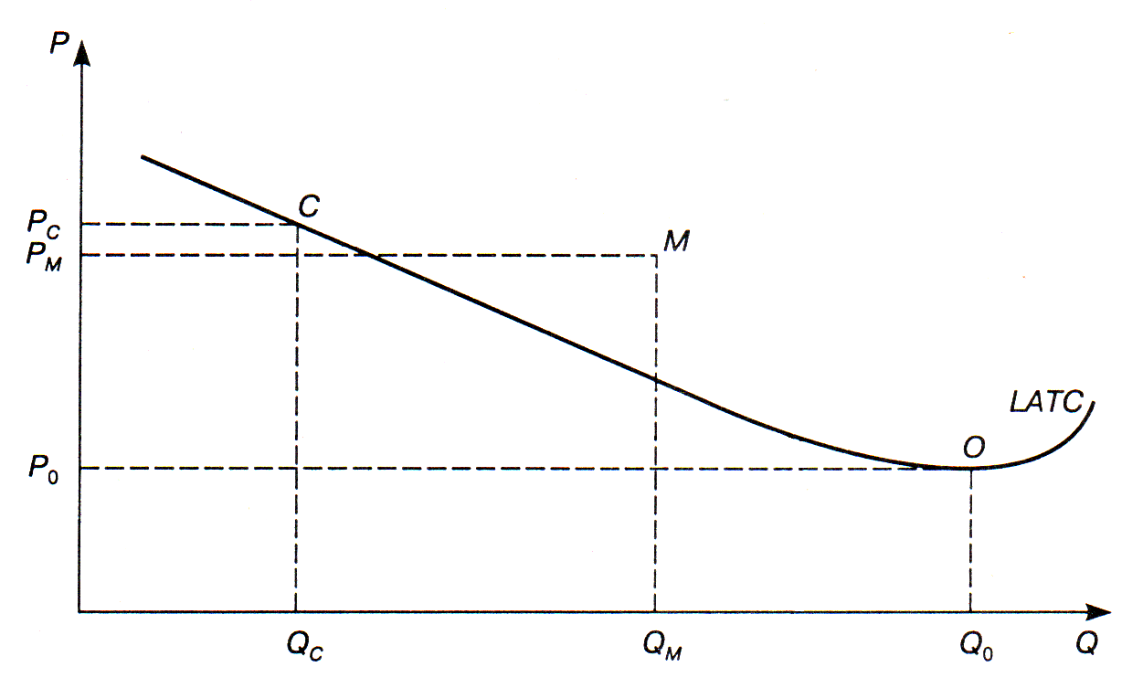

Рис. 1. Кривая средних долгосрочных издержек монополистической отрасли.

Для отраслей, в которых возможно уста­новление монополистической структуры, характерен большой опти­мальный размер предприятия. То есть минимум средних долгосроч­ных издержек достигается при очень больших объемах производства Q0.

Обозначим точку минимума на кривой LATC буквой O, а соот­ветствующий ей уровень издержек – Р0. Фирма-монополист, мак­симизируя свои прибыли, сильно ограничит объем производства – до уровня QМ. При этом в силу Х-неэффективности издержки моно­полиста будут лежать не на кривой LATC а заметно выше (точка М). Эта ситуа­ция как по объему выпуска, так и по ценам (издержкам) далека от оптимальной и требует государственного вмешательства.

Если государственные органы попы­таются решить проблему демонополизации путем принудительного раздробления монополиста на множество мелких фирм, это будет означать снижение объема выпуска продукции каждой из таких фирм до уровня QС. Но в соответствии с кривой LATC ма­лый объем выпуска может привести к резкому возрастанию издержек до PC. Однако, малое производство в потенциально монополистических отраслях крайне неэффективно.[7]

Как правило, превращению монополизированной отрасли в отрасль совершенной конкуренции препятствует положительный эффект масштаба. Если государство будет принудительно насаждать мелкое производство, то искусственно сформированные карликовые предприятия окажутся неконкурентоспособными в международном плане, и их рано или поздно задавят иностранные гиганты.

В силу названных причин прямое дробление фирм-монополис­тов в странах с развитой рыночной экономикой встречается доста­точно редко. Обычная цель антимонопольной политики не столько борьба с монополистами, сколько ограничение моно­полистических злоупотреблений.

Каким образом не ликвидируя монополистов, удается «укро­тить» их?

### Принципы регулирования естественных монополий.

Данный вопрос особенно важен по отношению к естественным монополиям, высокая экономическая эффективность которых пол­ностью исключает их дробление. Ведь целесообразность существо­вания этого вида монополий не означает, что государство может воздержаться от их регулирования. Напротив, бесконтрольная деятельность естественных монополий способна принести значитель­ный вред.

Действительно, в качестве монополистов данные структуры пытаются решить свои проблемы прежде всего за счет повышения тарифов и цен. Последствия этого для экономики страны самые разрушительные. Увеличиваются издержки производства в других отраслях, «разрастаются» неплатежи, парализуются межрегиональ­ные связи.

Главное направление борьбы с негативными сторонами деятель­ности естественных монополий состоит в государственном контро­ле за ценами на естественно-монопольные товары и/или за объемом их производства[8]. Послед­ствия данной регулирующей меры прямо зависят от того конкрет­ного уровня, на котором будут закреплены цены. Для этого рассмотрим несколько методов регулирования цен.

***Ориентация на предельные издержки.*** На рис.2. показан распространенный вариант регулиро­вания, при котором наивысшая допустимая цена закрепляется на уровне пересечения предельных издержек с кривой спроса (Preg =MC=D).

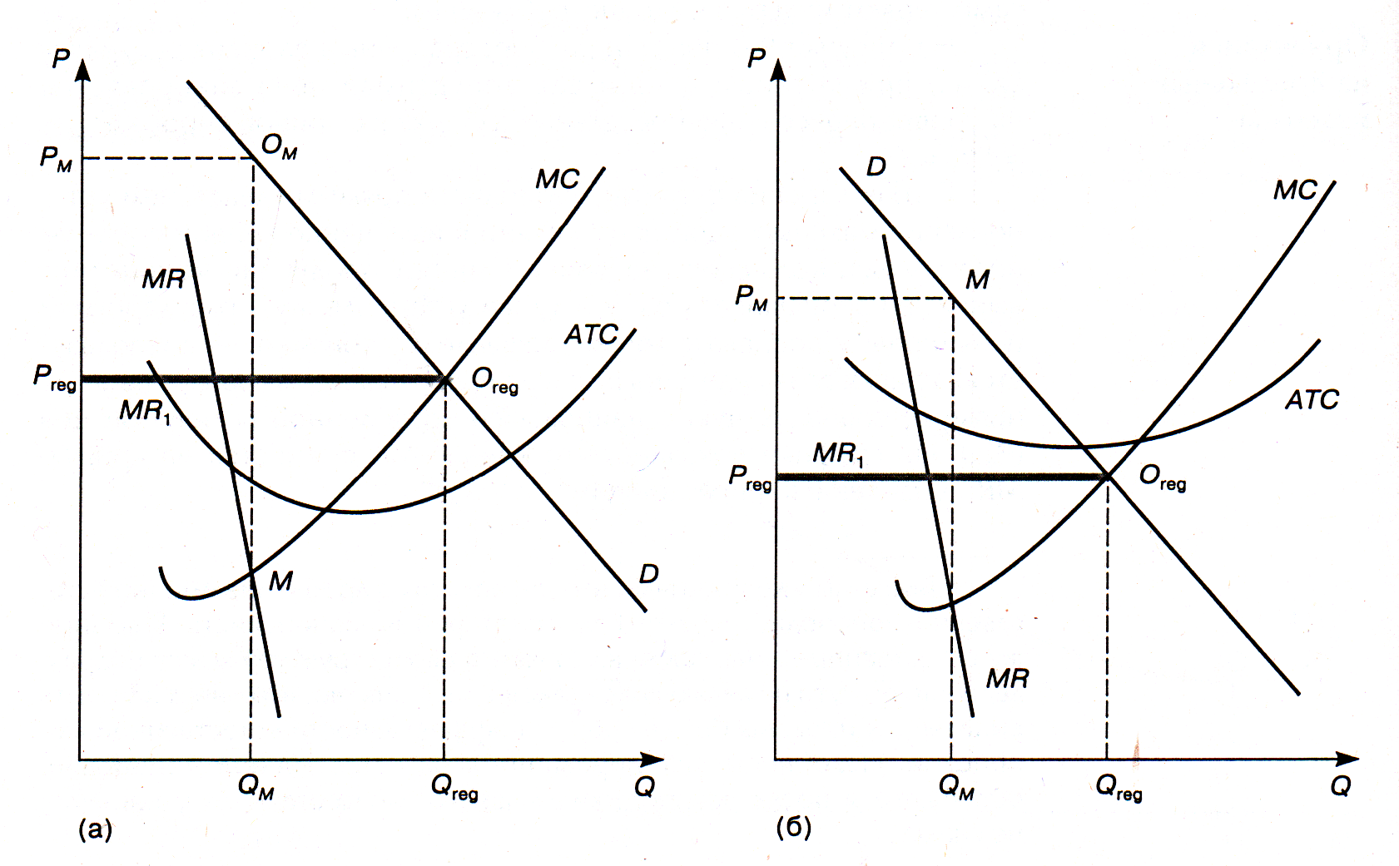

Рис. 2. Регулирование цен естественной монополии с целью увеличения производства.

С точки зрения фирмы-монополиста прямым следствием уста­новления максимальной цены является изменение кривой предель­ного дохода. Коль скоро за любую единицу продукции монополист вынужден запрашивать одну и ту же установленную государством цену, кривая его предельного дохода превращается в горизонтальную прямую, совпадающую с наибольшей дозволенной величиной цен (Preg). На графике показано, что кривая MR сменяется на кривую MR1.

Далее вступает в силу правило МС = MR. Как и любая другая фирма, монополист стремится выполнить его и, следовательно, до­водит объем производства до уровня Qreg, соответствующего точке пересечения кривых предельного дохода и предельных издержек. При этом, как видно на рис.2, достигается значительный прирост производства (Qreg>QM) и понижаются цены (Preg<РМ). Таким обра­зом, главным плюсом данной методики регулирования является со­здание рыночного механизма, без дополнительного принуждения и контроля заставляющего монополиста увеличить производство и полностью покрыть спрос, который существует на товар при уста­новленном государством уровне цен.

Однако есть у описываемого метода регулирования и недоста­ток: устанавливаемый государством уровень цен никак не «подог­нан» под уровень средних издержек, не соизмерен с ними. То есть, установив фиксированную цену, государство своей волей закреп­ляет либо получение экономических прибылей (рис.2а), либо несе­ние убытков (рис.2б) монополистом. Оба варианта нежелательны. [9]

***Ориентация на средние издержки.*** Другим ориентиром установления максимальных цен может быть точка пересечения кривой средних издержек и линии спроса (Preg = АТС = D). Поскольку средние издержки в данном случае точно равны продажной цене, естественный монополист работает в этом случае без убытков и прибылей. Таким образом, снимается основная проблема предыдущего метода регулирования. Кроме того, на рис.3 видно, что этот подход, как и предыдущий, позволяет решать основ­ную задачу регулирования: увеличение производства (Qreg > QM) и понижение цен (Preg < РМ).

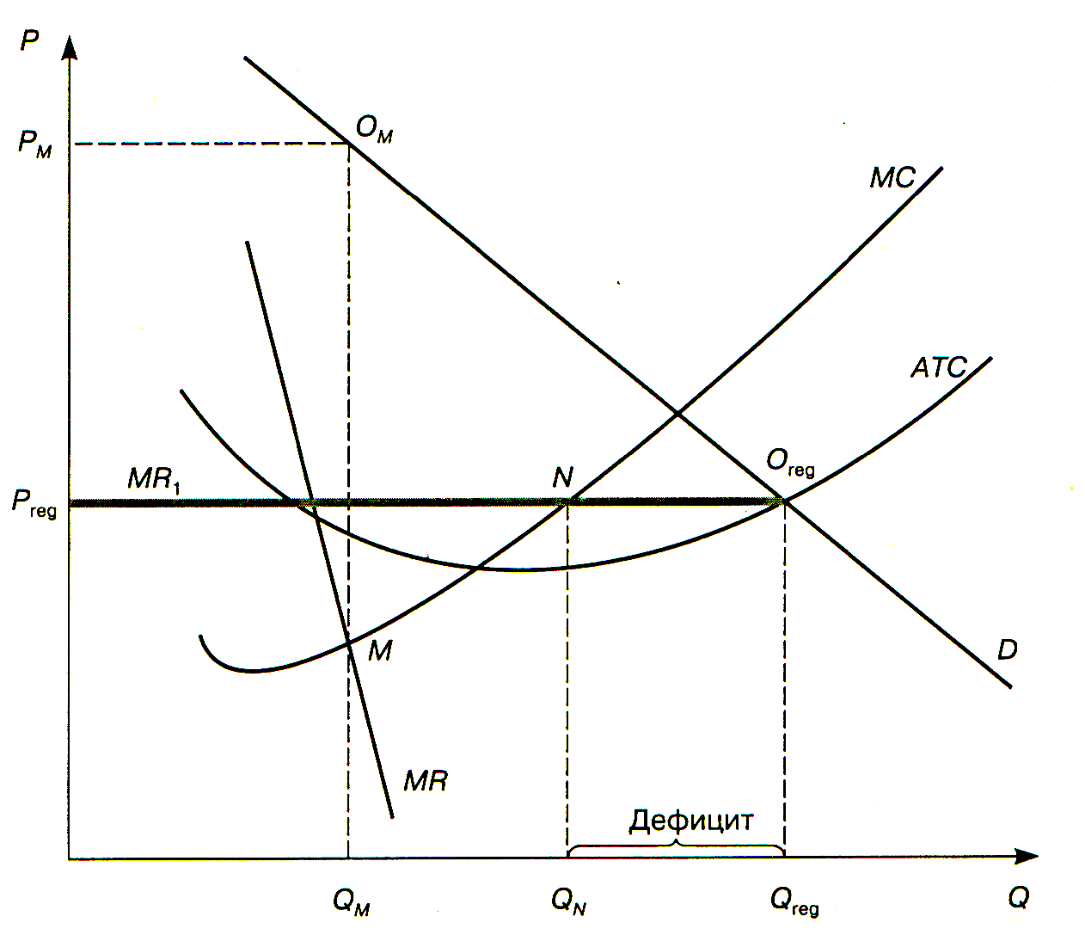

Рис. 3. Регулирование цен естественной монополии с целью обеспечения окупаемости.

Однако правило МС = MR на этот раз действует против регули­рующих органов до точки пересечения кривой предельных издержек и новой обусловленной государственным фиксированием цен кривой предельного дохода MR1 увеличение производства выгодно монополисту. Но после этой точки (на графике - N) каждый лишний произведенный товар будет вызывать больше издержек, чем прино­сить доходов (MC>MR) Очевидно, что монополист всеми правда­ми и неправдами будет стремиться остановить производство на уров­не QN и не доводить его до Qreg. Поскольку же спрос при цене Preg составит именно Qreg, то на рынке возникнет дефицит (Qreg>QN).

Таким образом, второй подход к регулированию тоже не идеален. В чистом виде он вызывает товарный дефицит и поэтому требует дополнительных принудительных мер по отношению к моно­полистам. Наиболее распространенной из этих мер в современной России является составление списков потребителей (школ, больниц, войсковых частей), прекращать снабжение которых монополист не имеет права.[10]

***Двухступенчатый тариф.*** Он является определенным компромиссом между обеими методиками установления максимальных цен.

Сразу оговоримся, что он применим не для всех типов есте­ственных монополий, а только для фирм с так называемой снижаю­щейся кривой издержек. Речь фактически идет о типичных инфра­структурных отраслях с большими постоянными издержками и низкими предельными издержками. Именно так выглядит, напри­мер, бизнес телефонных компаний, вынужденных затрачивать огром­ные деньги на подводку коммуникаций к каждому абоненту и на строи­тельство телефонных станций. Зато обработ­ка каждого дополнительного звонка почти ничего не стоит.

Общий вид кривых средних общих и предельных издержек та­кой фирмы показан на рис.4. Кривая АТС падает, поскольку подавляющую часть общих издержек составляют постоянные издерж­ки, а они по мере роста производства (т.е. числа обработанных звон­ков) снижаются в расчете на единицу продукции (на один звонок). Главными особенностями кривой МС являются ее расположение на очень низком уровне и отсутствие быстрого роста. Если деятель­ность монополии не регулируется, то в соответствии с правилом МС = MR монополист установит сильно заниженный объем производства QM и завышенную цену РМ.

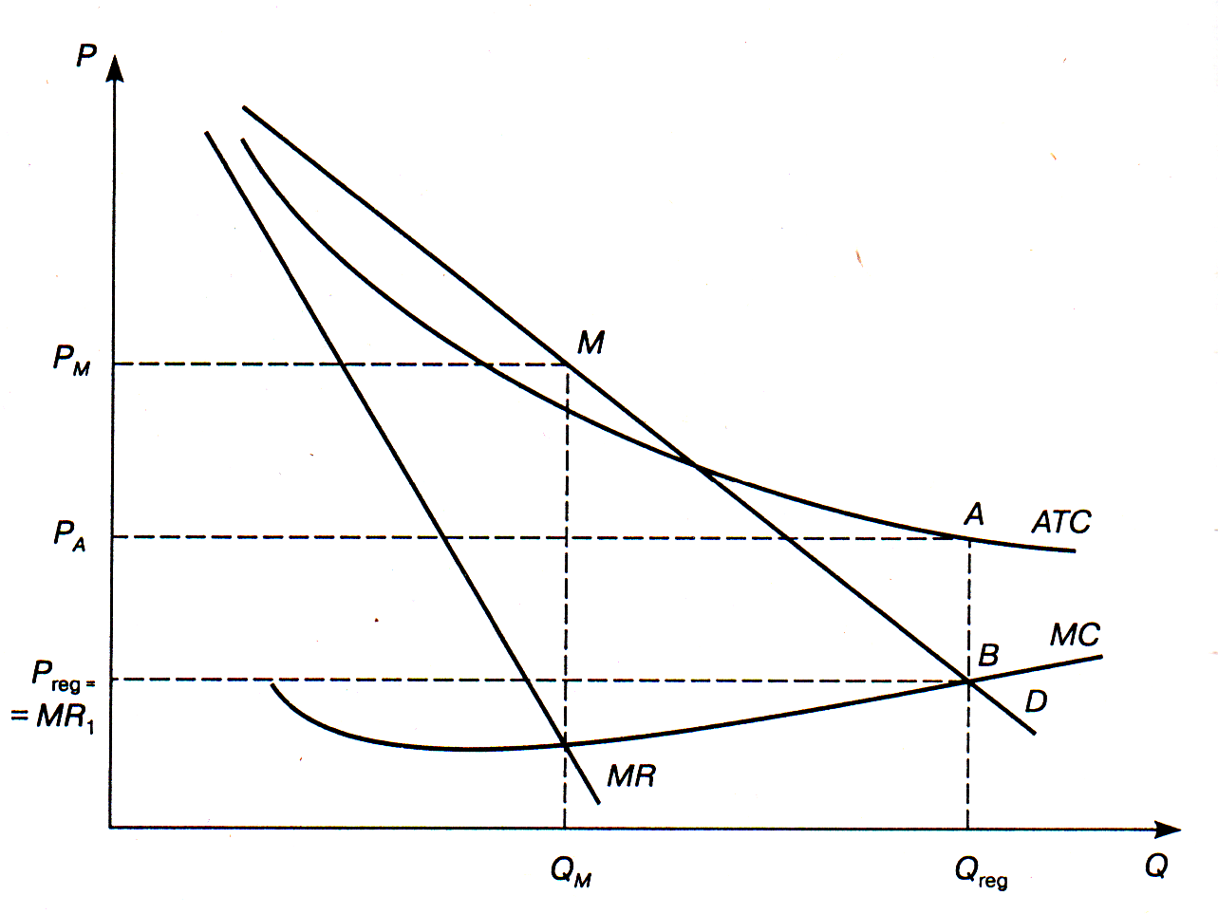

Рис. 4. Двухступенчатый тариф.

Допустим, используя первый метод регулирования (ориентация на предельные издержки), государство устанавливает потолок цены на уровне точки В, лежащей на пересечении кривых МС и D. Скла­дывается уже знакомая ситуация формирования новой кривой предельного дохода, равной регулируемому уровню цен (MR1 = Preg).

В соответствии с правилом МС = MR монополист произведет Qreg единиц продукции и немедленно столкнется с проблемой убытков. Поскольку средние издержки выше цены (РА> Preg), то графически убыток будет равен прямоугольнику РAABPrеg

Здесь и возникает идея двухступенчатого тарифа. Первая ступень – это

фиксированная абонентская плата, которую каждый клиент платит вне зависимости от числа и длительности раз­говоров. Ее величина определяется путем равномерного распреде­ления убытка (прямоугольника РAABPrеg) между всеми пользователя­ми. Вторая же ступень тарифа предполагает в дальнейшем сбор платы за каждый звонок в соответствии с установленной государством ценой Preg.

Последствия введения государством данной системы ценообразования:

1. обеспечивается безубы­точность. Действительно, из обшей суммы издержек (РAAQrеg0) часть покрывается за счет абонентской платы (РAABPrеg), а другая часть ­за счет оплаты звонков (PregBQregO).
2. гарантируется отсут­ствие дефицита. Руководствуясь правилом МС = MR, монополист сам стремится произвести Qreg продукции.
3. В реальной ситуации после введения абонентской платы кривая спроса опустится по сравнению с изображенной на графике. Ведь не все клиенты, сохранят свой спрос на прежнем уровне, если дополнительно к «по-звоночной» плате добавится еще и абонентская.
4. проблема социальной справедливости, решением которой является установление разных ставок абонентской платы для разных категорий клиентов либо путем введения разных ставок «по-звоноч­ной» платы в зависимости от интенсивности пользования телефоном.[11]

Все описанные методики регулирования цен естественных моно­полий на практике страдают общим недостатком - трудно оценить действительный уровень издержек монополиста.

*Институциональное регулирование.* В связи с этим недостатком последние 20-30 лет во многих развитых странах активно ведется поиск путей воздействия на монополистов, исключающих прямое регулирование цен. Центральная идея этого направления состоит в создании такой институциональной среды, при которой монополисту будет выгодно самоограничивать негативные проявления монополизма.

Одним из возможных выходов может быть проведение открытых конкурсов (тендеров) на право пользования преимуществами монопольного положения, взамен которого фирма должна предложить некий продукт, который окажется привлекательным для потребителя.

### Принципы регулирования искусственных монополий.

Главной целью всякой антимонопольной политики является пресечение монополистических злоупотреблений. В случае ис­кусственного монополизма, в отличие от естественного, основным направлением регулирования является противодействие формированию монополий, а по­рой и разрушение уже сложившихся. Для этого государство исполь­зует широкий спектр санкций: предупредительные меры, штрафы за ненадлежащее поведение на рынке и прямая демонопо­лизация.

Основанием для приведения в действие антимонопольной политики является наличие любого из двух основных признаков монополиза­ции рынка: 1) концентрации очень большой доли рынка в руках фирмы или группы фирм; 2) переплетения ведущей фирмы с конкурентами. Рассмотрим их последовательно.

1. При определении степени концентрации в той или иной от­расли государство обычно ориентируется на три показателя дея­тельности крупнейших фирм: размеры оборота, число занятых и ве­личину капитала. Наиболее важным из них с точки зрения антимонопольной политики является доля оборота фирмы на конк­ретном рынке, поскольку именно она показывает, какую часть об­щего предложения товара концентрирует данная фирма.

Самым распространенным показателем степени контроля рынка ведущими фирмами является индекс Херфиндаля – Хиршмана (IHH):

 (1)

где Xi – доля каждой фирмы в отрасли, выраженная в процентах.

Чем выше степень концентрации в отрасли, тем больше будет и значение индекса.

Обычно рынок считается безопасным с точки зрения монополизации, когда IHH < 1000 (в США - при IHH < 1400).

1. Переплетение ведущей фирмы с конкурентами чаще всего реализуется в трех формах:

1) создании картеля (монополистическое соглашение группы предприятий, действующих в одной отрасли, деятельность которых направлена на раздел рынка, согласованное поддержание цен и др. для из­влечения монопольных выгод);

2) системе участий, проявляется в том, что ведущая фирма владеет частью капитала фирм-конкурентов. Или в том, что все основ­ные конкуренты перекрестно владеют частями капитала друг друга.

3) личной унии, которая состоит в том, что одни и те же лица управляют разными фирмами-конкурентами.

Все формы переплетения фирм-конкурентов рассматриваются государственными органами как единое образование и подлежат соответствующему контролю. В случаях, когда переплетение имеет характер сговора, наносящего ущерб потребителю, оно прямо запрещается законами большинства развитых рыночных стран и России.

Сложнее обстоит дело с государственным регулированием сте­пени существующей на рынке концентрации и, следовательно, раз­мера фирм. С одной стороны, высокая концентрация доли рынка в руках одной фирмы бесспорно способствует его монополизации. Исходя из этого государство должно стремиться к недопущению слишком большой концентрации и препятствовать формированию фирм-гигантов. С другой стороны, только крупные фирмы могут пол­ноценно использовать положительные стороны экономии на масш­табах производства и другие преимущества гигантов. С этих позиций крупные размеры национальных компаний, напротив, способствуют их высокой эффективности и потому должны поддерживаться государством.

В связи с описанным противоречием в практике проведения антимонопольной политики постоянно сосуществуют два подхода к применению санкций:

1) поведенческий подход (государство применяет антимоно­польные меры только в случае наличия доказанных монополисти­ческих злоупотреблений);

2) структурный подход (государство автоматически вмешива­ется в случае превышения фирмой некой определённой законом доли рынка).

# Государственная политика антимонопольного регулирования в России.

## Необходимость государственной политики антимонопольного регулирования.

Монополистические тенденции, проявляющиеся на рынке, не только разрушают рыночный механизм, ограничивают конкуренцию, но и отрицательно сказываются на эффективности экономики в целом, уровне жизни населения. Поэтому регулирование деятельности монополий является одной из важнейших функций государства[12].

Рассматривая содержательную сущность антимонопольной полити­ки любого государства, исповедующего рыночные начала в экономике, в том числе Российской Федерации, следует иметь в виду два уровня по­нимания этой политики[13].

В узком смысле антимонопольную политику принято сводить к мероприятиям антимонопольных органов и органов по регулированию деятельности субъектов временных и естественных монополий в части осуществления государственного контроля за соблюдением законов и иных нормативно-правовых актов, относящихся к системе конкурент­ного права.

В широком смысле государственная антимонопольная (конкурентная) политика охватывает почти весь круг решений, направленных на развитие экономики, повышение конкурентоспособности продукции и услуг национальных производителей, обеспечение эффективной занятости. В этом смысле политика антимонопольного регулирования предопределяет широкое участие антимонопольных органов в выработке экономической политики государства в целом или тех ее направлений, ко­торые могут непосредственно повлиять на конкурентную структуру рын­ка, деловую практику и хозяйственную деятельность его субъектов.

**Конкурентная политика** - более широкое явление, нежели антимонопольная, предполагающее комплекс пропагандистских и разъяснительных мероприятий по информированию субъектов рынка об их правах и обязанностях перед обществом и рынком. В европейской практике эта политика получила название «адвокатирование конкуренции».[14]

Государство обязано выполнять важные экономические, организационные, координирующие, информационные функции для обеспечения рыночных условий предпринимательской деятельности, развития частно­го сектора. Стратегическая задача государственной антимонопольной по­литики по отношению к отдельным рынкам (отраслям) состоит в сохране­нии баланса конкурентных и монопольно-регулирующих сил в рамках рабочей конкуренции (олигополии или монополистической конкуренции).

Основные экономические ***цели*** антимонополь­ной политики - действия, направленные на оптимизацию ры­ночной структуры, нейтрализацию монополистической власти и различ­ных методов ее проявления, корректировку невыгодных для общества экономических результатов для решения двух задач: повышения каче­ства жизни и обеспечения конкурентоспособности российской эконо­мики. (Приложение 2, табл.1.)

Достижение этих целей предполагает:

• организацию наблюдения за основными экономическими тенденциями и структурными изменениями на товарных и финансовых рынках федерального и регионального уровней;

• обеспечение единства экономического пространства страны посредством недопущения регионального сепаратизма и создания административных барьеров;

• проведение мероприятий по демонополизации высокомонополизированных рынков и поддержке предпринимательства;

• обеспечение «прозрачности» создания, слияния и присоединения коммерческих организаций, процедур, предусматривающих кон­центрацию активов и рыночной власти;

• снижение барьеров входа на рынки новых экономических струк­тур и обеспечение эффективного контроля за поведением доми­нирующих хозяйствующих субъектов;

• активизацию работы по профилактике и пресечению недобросовестной конкуренции на товарных рынках;

• упорядочение оказания государственной помощи;

• организацию антимонопольного контроля за поведением субъек­тов естественных монополий;

• пропаганду основных требований и норм антимонопольного законодательства, разработку мероприятий, направленных на адво­катирование конкуренции.

В качестве ***основных принципов*** реализации антимонопольной политики можно обозначить следующие положения.

1. Содействие формированию рыночных отношений на основе развития конкуренции и предпринимательства, контроля за процессами концентрации.
2. Предупреждение, ограничение и пресечение монополистической деятельности и недобросовестной конкуренции.
3. Недопущение устранения конкуренции органами власти, предоставление ими государственной и муниципальной помощи, приносящей конкурентные преимущества отдельным субъектам рынка.
4. Принцип разумного подхода при применении норм антимонопольного законодательства, направленных на эффективное функционирова­ние товарных рынков и конкуренции.
5. Законность, гласность и публичность в действиях антимонопольных органов.

Нормативно – правовое и экономическое наполнение каждого из обозначенных принципов изложено в Приложении 2, табл.2.

Последовательное проведение государством антимонопольной политики - важное условие формирования и функционирования рынка, а практика применения антимонопольного законодательства имеет боль­шое значение для современной России. В качестве приоритетных задач конкурентной политики на 2004-2008 гг. выделяются:

• антимонопольное сопровождение реформ естественных монопо­лий, жилищно-коммунального хозяйства и инфраструктурных от­раслей;

• модернизация законодательств о защите и развитии конкуренции, о естественных монополиях и о рекламе;

• контроль за концентрацией прав собственности на ограниченные природные ресурсы и предотвращение негативных последствий такой концентрации для конкуренции на товарных рынках;

• содействие повышению прозрачности российской экономики, выявление реальных собственников и групп лиц, контролиру­ющих компании, имеющие рыночную и монопольную власть;

• защита и развитие конкуренции на строительном рынке, на рынке услуг по инженерной подготовке земельных участков под застройку;

• расширение инструментария политики защиты и развития конкуренции на товарных и финансовых рынках;

• интегрирование российского антимонопольного законодатель­ства в европейское;

• разработка механизмов активного адвокатирования конкурентной политики в России;

• усиление превентивных функций Федеральной антимонопольной службы, повышение ее прогнозных и аналитических возможно­стей.

Экономическая результативность отдельных отраслей или рынков зависит от поведения продавцов и покупателей при проведении ценовой политики, товарной и продуктовой стратегии, политики коммуникаций и рекламы, от инвестиций в новое производство, вертикальной и горизонтальной интеграции, тактики решения юридических вопросов, интенсивности действия конкурентных сил, прибыльности отрасли. В связи с этим ***глобальная цель*** государственной антимонопольной политики заключается в создании для равной, добросовестной конкуренции среды, способствующей эффективному размещению ресурсов и устойчивому экономическому развитию.

## Основные направления антимонопольной политики и их эволюция в период реформирования экономики.

Институциональная среда, определяющая условия конкуренции на российских товарных рынках и рынках финансовых услуг и обеспечива­ющая реализацию основных направлений антимонопольной политики, состоит из набора законодательных актов, определяющих правила взаи­модействия субъектов рынка, а также из механизмов, обеспечивающих соблюдение установленных в законодательных актах правил.[15]

То, в какой мере государству удается обеспечить соблюдение установленных правил, определяет процесс становления конкурентных отноше­ний и качественные характеристики конкуренции на товарных и финан­совых рынках. Антимонопольное законодательство действует на всей территории России для большей части рынков товаров и услуг и имеет структуру, показанную в Приложении 3, табл. 3.

Становление антимонопольной политики происходило одновременно с либерализацией экономики, приватизацией, формированием рыночных отношений. История антимонопольного регулирования началась 22 мар­та 1991 г., после принятия Закона РСФСР № 948-I «О конкуренции и ограничении монополистической деятельности на товарных рынках», в котором в наиболее концентрированном виде были определены основные задачи государственной конкурентной политики: содействие формирова­нию рыночных отношений на основе развития конкуренции и предпринимательства; предупреждение, ограничение и пресечение монополистической деятельности и недобросовестной конкуренции; государственный контроль за соблюдением антимонопольного законодательства.

При разработке данного Закона учитывались особая форма высокомонополизированной экономики России и основополагающая концепция запрета не самого монопольного положения, а злоупотребления доминирующим положе­нием на рынке.

Применение Закона на практике показало его неполную приспособленность к реальным процессам, происходящим в экономике России переходного периода и составляющим основной предмет антимонополь­ного регулирования. Именно поэтому за период действия Закон подвер­гался редактированию восемь раз, при этом прежняя концепция остава­лась неизменной.

Принятие Конституции РФ, гарантирующей единство экономиче­ского пространства, свободное перемещение товаров, услуг и финансовых средств, поддержку конкуренции, свободу экономической деятельности, а также нового Гражданского кодекса РФ и Кодекса РФ об администра­тивных правонарушениях обусловило необходимость внесения изменений и дополнений в Закон «О защите конкуренции».

Одним из инструментов проведения государственной антимонопольной политики, направленной на регулирование процессов экономиче­ской концентрации на товарных рынках и деятельности крупных предприятий, владеющих влиятельными сегментами рынка, служит ведение Реестра хозяйствующих субъектов, имеющих на рынке определенного то­вара долю более 35% (далее - Реестр).

Целевое назначение Реестра - подготовка информационной базы о крупнейших субъектах отдельного товарного рынка для осуществле­ния государственного контроля за соблюдением ими антимонопольного законодательства при осуществлении институциональных преобразова­ний в экономике.[16]

За период проведения антимонопольной политики в России существовали две разные концепции формирования и ведения Реестра, менявшие свое экономическое и правовое предназначение в зависимости от эко­номических условий.

Государственный Реестр РФ объединений и предприятий-монополистов (далее - Реестр-М), как инструмент предупреждения и пресечения монополистической деятельности с 1992 до 1995 гг., носил жестко при­нудительный характер, формировался на основе приказа ГКАП России и основывался на одновременном наличии двух признаков - доминиру­ющего положения хозяйствующего субъекта на товарном рынке и факта злоупотребления этим положением. Под государственным регулированием в 1993 г. находилось около 5-6% выпускаемой продукции на федеральном уровне и около 15-­20% - на региональном.

По мере либерализации внешней торговли Реестр превратился из инструмента, предназначенного для выполнения функции административного, ценового и количественного регулирования в перечень крупных хозяйственных субъектов, имеющих значительную долю рынка. Методология функционирования Реестра претерпела кардинальные изменения: функция административного контроля сменилась наблюдением за деятельностью субъектов, имеющих существенную долю рынка.

Новая редакция Закона «О конкуренции ...» (1995) предложила иной подход к формированию Реестра. Изменилось название этого докумен­та на «Реестр хозяйствующих субъектов, имеющих долю на рынке определенного товара более 35 процентов», а правовые последствия для включенных в Реестр предприятий определены только при государственном контро­ле за созданием и реорганизацией коммерческих предприятий и приоб­ретением акций в уставном капитале. Соответственно изменилось не толь­ко название, но и форма легитимности Реестра.

Практическая работа по формированию Реестра показала, что с 1997 г. количество включенных в него предприятий увеличилось почти в 1,5 раза, при этом в федеральном разделе наблюдалось как временное увеличение количества субъектов, так и его снижение. По состоянию на 1 ноября 2007 г. в Реестр включено около 7 тыс. хозяйствующих субъектов и около 300 - в федеральный раздел.

Включенные в реестр предприятия имеют следующее распределение по принципу отраслевой принадлежности: 22% - услуги жилищно-коммунального хозяйства, 13% - продукция производственно-технического назначения, 28% - продукты питания, 5% - товары народного потребления, 21% - отдельные виды работ и услуг, 11% - хозяйствующие субъекты, относящиеся к сфере деятельности естественных монополий (для естественных монополистов в области транспортных перевозок, в области связи и энергетическом комплексе составляются свои реестры).

В конце 2002 г. была предложена новая редакция Закона «О конкуренции ...», включающая изменения и дополнения действующих положений антимонопольного законодательства.

К 2005 г. стало очевидно, что положения действующего Закона «О конкуренции и ограничении монополистической деятельности на товарных рынках» не в должной мере стали отвечать экономическим и правовым реалиям России и современным международным правовым нормам конкурентного законодательства. В июле 2006 г. был принят Закон «О защите конкуренции».[17]

Он был разработан в целях совершенствования законодательства о конкуренции, в том числе путем создания единых правовых основ для развития и защиты конкуренции на товар­ных и финансовых рынках.

Одной из основных задач при формировании данного Закона стало закрепление в нем комплекса норм, направленных на эффективную реализацию права физических и юридических лиц на получение товаров и услуг по справедливой рыночной цене и права хозяйствующих субъектов на ведение своей деятельности в условиях, стремящихся к справедливой конкуренции.

В законе существенно модифицировано понятие доминирующего положения хозяйствующего субъекта.

• Снижено пороговое значение доли хозяйствующего субъекта на товарном рынке с 65 до 50%, начиная с которого положение та­кого хозяйствующего субъекта на товарном рынке признается до­минирующим (если такой хозяйствующий субъект не докажет об­ратное).

• Введено понятие коллективного (множественного) доминирования.

• Презюмируется доминирование субъекта естественной монополии.

• Предусмотрена возможность установления федеральными зако­нами доминирования компании с долей менее 35%.

• Введен особый порядок установления антимонопольным органом доминирующего положения финансовой организации (ст. 5).

Избирательное предоставление льгот и преимуществ отдельным хозяйствующим субъектам органами государственной власти и местного самоуправления является одной из основных угроз конкуренции. Запре­ты на ограничивающие конкуренцию акты и действия органов власти и органов местного самоуправления распространены также на акты и дей­ствия государственных внебюджетных фондов. Закон содержит принци­пиально новый подход к контролю предоставления органами государствен­ной власти и местного самоуправления льгот и преимуществ отдельным хозяйствующим субъектам. В него включено понятие государственной помощи, которое устраняет существовавшую ранее неопределенность в подходе к определению понятий ограничивающей конкуренцию государ­ственной помощи и мер государственной поддержки.

Серьезной проблемой является эффективность государственного контроля экономической концентрации на товарных и финансовых рынках. В качестве критериев контроля экономической концентрации закон вво­дит новые пороговые значения оборотных показателей хозяйствующих субъектов - участников сделки, подлежащей контролю. В целях повы­шения действенности антимонопольного контроля в законе конкрети­зированы нормы, определяющие обязанность хозяйствующего субъекта раскрывать (декларировать) определенную законом информацию, в том числе о реальных выгодоприобретателях (бенефициариях) и об участву­ющих в сделках оффшорных компаниях.[18]

Вообще, политика антимонопольного регулирования России осуществлялась не только за счет совершенствования базового Закона, применяемого для товарных рынков, но и других законодательных актов, достаточно самостоятельных по своей сущности.

Важное место в антимонопольной практике занимает контроль за деятельностью субъектов естественных монополий. Федеральный закон от 17.08.1995 № 147-ФЗ «О естественных монополиях» распространялся только на деятельность субъектов естественных монополий, регулиру­емых федеральным законодательством. Круг естественных монополий со­ставляли исключительно отдельные базовые сферы инфраструктурных отраслей.

По мере развития конкуренции на отдельных рынках все большую роль начинала играть реклама. Специфика рекламной деятельности, выражающаяся в обслуживании коммерческого оборота с целью стимулирования сбыта товаров, уже в начале 1990-х гг. показала чрезмерную обобщенность и явную недостаточность норм, направленных против недобросовестной конкуренции в области рекламы, предотвращения и пресечения ненад­лежащей рекламы, способной ввести потребителей в заблуждение или нанести им вред. В 1995 г. был принят Федеральный закон от 18.03.1995 № 108-ФЗ «О рекламе», входящий в состав антимонопольного законода­тельства и устанавливающий правила поведения фирм на рынке реклам­ной продукции.

Одиннадцатилетняя практика действия данного закона продемонстрировала как сильные, так и слабые стороны его применения при ста­новлении и функционировании цивилизованного рынка рекламы в России. Однако маркетинговые стратегии компаний, направленные на активизацию продаж и продвижение товаров на рынках, все активнее включают в свою практику новые технологии и инструменты, не подпадающие под действие регулятивных механизмов существующего рекламного законодательства. Общественное мнение стало настойчиво выступать за ужесточение государственного регулирования рекламной деятельности, что оказало существенное влияние на разработку и при­нятие нового Федерального закона от 13.03.2006 № 38-ФЗ «О рекламе».

Федеральный закон «О защите конкуренции на рынке финансовых услуг», разработанный Министерством РФ по антимонопольной политике России (МАП), вступил в силу только 1 января 2000г. Просуществовав на рынке почти шесть лет, Закон существенно повлиял на деятельность финансовых организаций наравне с Центральным бан­ком России, ФКЦБ России, Минфином России. Вместе с тем ряд поло­жений этого Закона практически полностью дублировали действующий Закон «О конкуренции и ограничении монополистической деятельнос­ти на товарных рынках», не совершенствуя, а наоборот, усложняя прак­тику его правоприменения. В связи с этим было принято концептуаль­ное решение о создании единых правовых основ для развития и защиты конкуренции как на товарных, так и финансовых рынках. С 26 октября 2006г. Федеральный закон «О защите конкуренции на рынке финансо­вых услуг» признается утратившим свою силу.

В заключение необходимо отметить, что за последние годы в основном сформированы направления конкурентной политики и система антимонопольного законодательства, охватывающего практически все сферы экономической деятельности, создан профессиональный антимонопольный орган (Федеральная антимонопольная служба России и ее территориаль­ные управления), который может осуществлять новый комплексный под­ход к реализации антимонопольной и конкурентной политики. Эволю­ция системы антимонопольного законодательства в России доказывает, что антимонопольная политика представляет собой не разовые мероприятия, а постоянно действующие и гибко меняющиеся в зависимости от экономической обстановки меры, осуществляемые государством в области ре­гулирования экономики. Речь идет не о непосредственном вмешательстве государственных органов в экономику предприятий, а о корректировке государством отклонений в саморегулирующихся процессах развития с помощью экономических методов и юридических норм.

## Функции антимонопольного органа России.

Одним из важнейших компонентов политики конкуренции и обеспечения социально-экономической стабильности интересов участников деловых отношений является политика антимонопольного регулирова­ния, которую проводит государство в лице соответствующих органов власти и управления, осуществляя государственный контроль за соблю­дением законов и нормативных актов, относящихся к системе конкурент­ного права.

В начале марта 2004 г. в связи с постановлением Правительства РФ были выделены базовые положения функционирования Федеральной антимонопольной службы[19].

**Федеральная антимонопольная служба** является уполномоченным федеральным органом исполнительной власти, осуществляющим функции по принятию нормативных правовых актов, контролю и надзору за соблюдением законодательства в сфере конкуренции на товарных рынках, защиты конкуренции на рынке финансовых услуг, деятельности субъектов естественных монополий (в части установленных законодательством полномочий антимонопольного органа), рекламы (в части установлен­ных законодательством полномочий антимонопольного органа)[20].

На ФАС России возлагаются функции по надзору за соблюдением коммерческими и некоммерческими организациями, федеральными органами исполнительной власти, орга­нами исполнительной власти субъектов РФ и органами местного само­управления антимонопольного законодательства, законодательства о ес­тественных монополиях, о рекламе. С февраля 2006 г. на ФАС России в соответствии с постановлением Правительства РФ[21] возложены функции уполномоченного федерального органа исполнительной власти, осуще­ствляющего контроль в сфере размещения заказов на поставки товаров, выполнение работ, оказания услуг для федеральных государственных нужд, за исключением полномочий по контролю в сфере размещения заказов по государственному оборотному заказу. (Приложение 3, табл. 4.)

Помимо вышеперечисленных функций ФАС России предупреждает и пресекает факты нарушений со сторо­ны хозяйствующих субъектов, занимающих доминирующее положение на рынке, а также рассматривает ходатайства (уведомления) о сделках и действиях, подлежащих антимонопольному контролю.

Антимонопольные органы являются одними из важнейших в экономико-правовом блоке федеральных органов исполнительной власти. ФАС России подчиняется непосредственно главе правительства.

ФАС России осуществляет свою деятельность непосредственно, а также через свои территориальные органы. Федеральный антимонопольный орган в пределах своих функций и компетенции наделяет территориаль­ные органы полномочиями, направленными на развитие конкурентной среды и предпринимательства, а также контроль за соблюдением анти­монопольного законодательства.

В ведении ФАС России находится 75 территориальных управлений, которые осуществляют свою деятельность в 85 субъектах РФ, за исключением Республики Ингушетия. Деятельность территориальных управлений направлена на проведение рыночных реформ в регионах, формирование конкурентной среды, сохранение единого экономического пространства Российской Федерации.

Территориальные органы не входят в систему органов исполнительной власти субъектов РФ и имеют централизованное подчинение Федераль­ной антимонопольной службе. Независимость антимонопольных органов от системы власти субъектов РФ необходима для эффективного исполне­ния ими своих полномочий, в частности в сфере контроля за соблюдени­ем антимонопольного законодательства органами исполнительной власти и местного самоуправления и их должностными лицами.

Изменение характера конкуренции определяет новые концептуаль­ные подходы к осуществлению конкурентной политики как на междуна­родном, так и на национальном и региональном уровнях, что обусловли­вает необходимость совершенствования нормативно-правовой базы антимонопольного законодательства и системы органов регулирования.

# Недостатки антимонопольного регулирования и перспективы развития в России.

Высокий уровень монополизации и его резкое отрицательное влияние на экономику делает необходимым проведение в нашей стране антимонопольной политики.

Но российская нормативно-правовая база антимонопольного регулирования имеет серьезные недостатки как общего, так и частно­го характера.

Во-первых, слишком активное применение антимонопольного законода­тельства с соответствующими рестрикциями, запретами и санкциями противо­речит всем основополагающим нормам частного права. Нельзя указывать свободному производителю, что и как ему производить, по каким ценам прода­вать, и навязывать нежелательные для него контракты, сделки и стратегии. Нельзя что-либо сделать с имуществом предприятия, так как оно принадлежит частным лицам. Наконец, нельзя и закрыть предприятие, если оно не наруша­ет какие-то явные· нормы хозяйственной жизни (разумеется, не включая антимонопольные).

Во-вторых, практически любая конструкция нормативно-правовых документов системы антимонопольного регулирования допускает неоднознач­ность толкования разных явлений и дает в руки органов государственной власти бесконечные зацепки, которые могут неправомерно, волюнтарно использоваться против успешно действующих предприятий. Подобные размытые хозяйственные рамки очень часто используются как дополнительное средство недобросовестной конкуренции.

В-третьих, даже если используется некий компромиссный вариант действия антимонопольного законодательства, предполагающий дробление исходной компании-монополиста, то и в этом случае контроль за вновь образованными компаниями остается, как правило, в руках прежнего собственника и нет никакой гарантии, что это изменит ситуацию на рынке. Отнять же собственность или передать контроль над ней в другие руки не представляется возможным из-за ограничений норм гражданского права.[22]

Сказанное свидетельствует о том, что антимонопольные преследования всегда носили декларативный характер и истинной целью их являлось офици­альное объявление государством (правительством) своего протеста против излишней власти, сосредоточенной в руках отдельных персоналий.

Что же можно сделать, чтобы повысить эффективность действующего антимонопольного законодательства?

1. Необходимо скорректировать антимонопольные законы так, чтобы они были краткими, максимально понятными и прозрачными. Нагромождение статей, норм, ограничений и санкций приведет лишь к дополнительным нарушениям и негативным эффектам в экономике.
2. Не следует провоцировать излишнюю активность антимонопольного органа. Если, как это предполагается нынешним законодательством, он будет выступать в качестве инициатора судебных дел, то это будет неизбежно приводить к злоупотреблениям властей для нажима на неугодные им хозяйственные структуры. Поэтому нужно придерживаться традиционной процедуры: в любом деле должен быть истец и ответчик. В качестве истца должны выступать хозяйствующие субъекты, которые испытали на себе действие недобросовестной конкуренции со стороны потенциального монополиста, которые и должны выступать в качестве ответчика. Сама же жалоба может подаваться в антимонопольный орган, который выступает в качестве своеобразного «институционального буфера»: он проводит предварительное разбирательство и по его результатам обращается в суд совместно с истцом. Такая процедура представляется более логичной и эффективной.
3. Должен измениться характер отношений с конкурентами и монополистами. Имеет смысл сосредоточить внимание на оказании сопротивления монополисту, нежели на «зажиме» самого монополиста. По-видимому, особое место в помощи конкурентам должно принадлежать местным властям.

Большинство монополистических отраслей являются естественными монополиями и поэтому подлежат государственному регулированию. Причем регулирование должно гарантировать, что потребители получат выгоду от экономии, обусловленной масштабами производства. Поэтому важны пути устранения недостатков и перспективы развития антимонопольного регулирования и в сфере естественных монополий.

Необходимо отметить, что только часть видов хозяйственной деятельности, осуществляемой в таких отраслях, как газовая промышленность, электроэнергетика, железнодорожный транспорт и связь, относятся к естественным монополиям и подвергаются государственному регулированию. Другие виды хозяйственной деятельности потенциально могут эффективно функционировать в условиях конкуренции, но создание конкурентной среды предполагает необходимость проведения адекватных структурных изменений.

Например, производство как в электроэнергетике, так и в газовой промышленности, в отличие от транспортировки и распределения ре­сурсов, объективно не является естественной монополией. Такие отрас­ли связи, как междугородная и международная телефонная связь, также не должны рассматриваться как естественные монополии, но пока во многих случаях местные телефонные сети при их нынешнем технологи­ческом уровне в России должны быть причислены к естественным монополиями и подвергаться регулированию.

Три главных естественных монополиста России:

* РАО “ЕЭС” (производство электроэнергии, услуги по передаче электроэнергии по высоковольтным линиям передач);
* ГАЗПРОМ (транспортировка газа по трубопроводам, реализация природного газа);
* РЖД (железнодорожные перевозки);

Роль антимонопольного органа в ходе проведения реформ энергети­ки является одной из определяющих. На начальном этапе, по мере создания конкурентного оптового и розничного рынков, а также правил игры на этих рынках, разрабатываются механизмы, стимулирующие доб­росовестное поведение участников рынка, предотвращающие злоупот­ребление доминирующим положением, в том числе через принудитель­ное разделение и установление государственного регулирования.

На следующих этапах реформирования существует необходимость жесткого антимонопольного контроля за действиями субъектов как на оптовом, так и на розничном рынках электроэнергии. При этом следует совмещать антимонопольный контроль на конкурентных рынках с государственным регулированием (тарифным регулированием, лицензированием) на рынках, где невозможно развитие конкуренции по объек­тивным технологическим условиям. В целях создания равных конкурен­тных условий осуществления хозяйственной деятельности в Федеральном законе «Об электроэнергетике» устанавливается запрет на совмещение производства и передачи, а также передачи и сбыта электроэнергии в рам­ках одного юридического лица или группы лиц.

Второе важнейшее направление - демонополизация сферы железнодорожных перевозок и переход к регулированию услуг по использованию инфраструктуры железнодорожного транспорта. В основе разви­тия конкуренции на железнодорожном транспорте лежит увеличение количества операторов железнодорожного подвижного состава - неза­висимых собственников подвижного состава. Важной задачей является установление равных условий для перевозчика в оказании услуг по использованию инфраструктуры железнодорожного транспорта общего пользования независимо от форм собственности, правовых и имуще­ственных отношений с владельцем инфраструктуры.

В идеале структурные изменения в этих отраслях, позволяющие мак­симально задействовать конкурентные силы рынка, приведут к ограни­чению сферы государственного регулирования[23].

Технологически, структурно и экономически выверенное проведение реконструкции не только ограничит сферу регулирования, но также по­высит его эффективность посредством четкого разделения регулируемых и нерегулируемых видов хозяйственной деятельности. Нередко встречаются случаи перенесения затрат с регулируемых на нерегулируемые виды деятельности, что дает возможность предприятиям, с одной стороны, «обоснованно» завышать цены, а с другой - применять заниженные цены на нерегулируемых рынках, позволяющие устранять конкурентов или неоправданно увеличивать долю продаж на рынке.

В электроэнергетике, газовой промышленности, отраслях связи и на железнодорожном транспорте необходимо осуществить ряд следующих преобразований, которые будут способствовать решению вышеописан­ных проблем.

1. Регулируемые и нерегулируемые виды деятельности должны быть отделены друг от друга настолько, насколько это возможно в существующих экономических, социальных и политических условиях. Разделение бухгалтерских счетов и балансов является минимальным требованием, но наилучшим решением проблемы может стать создание самостоятельных предприятий по каждому виду деятельности, которые действовали бы на основе открытой контрактной системы.

2. Регулируемые виды деятельности должны характеризоваться открытостью информации для органов регулирования, что позволит устанавливать цены (тарифы) на достаточно высоком для обеспечения нормальной рентабельности уровне и соответственно привлекать новые инвестиции.

3. Потенциально конкурентные сегменты отраслей должны быть выделены и реорганизованы в целях формирования реальной конкурент­ной среды. Так, в электроэнергетике должны быть образованы независи­мые диверсифицированные компании, которые могли бы напрямую конкурировать на оптовом рынке. В области международной телефон­ной связи уже в настоящее время наблюдаются подобные позитивные сдвиги. В перспективе и в газовой промышленности можно сформиро­вать конкурентную среду.

4. Конкуренция может развиваться в указанных выше сферах только в том случае, если регулирующими органами создаются соответствующие условия. Так, производителям электроэнергии и природного газа необхо­дим открытый, носящий недискриминационный характер доступ к транс­портным системам, а международным и междугородным операторам ­открытый и равный доступ к сетям общего пользования. Задачей органов регулирования является обеспечение такого свободного доступа для всех потенциальных участников рынка. Процедуры лицензирования, опреде­ляющие барьеры для входа на соответствующие рынки, также должны быть открытыми и недискриминационными.

5. Должен быть реконструирован механизм корпоративно-акционерного управления компаниями, работающими в сферах естественной мо­нополии. В настоящее время федеральное правительство владеет контрольными пакетами акций, но зачастую его роль как собственника является номинальной и администрации осуществляют управление предприятия­ми без учета интересов собственника.

В условиях рыночной экономики держатели акций или их представители, а также совет директоров оказывают решающее влияние на выра­ботку стратегии развития предприятия. Такой механизм позволяет регулирующим органам участвовать в процесс е формирования нормы прибыли на вложенный капитал. Низкий уровень корпоративно - акционерного уп­равления уменьшает возможность органов регулирования влиять на пове­дение предприятий. Эффективное корпоративно-акционерное управление предполагает, что собственники предприятий обладают большой заинте­ресованностью в ориентации управления компании на максимизацию до­ходности и величины акционерного капитала при существующих услови­ях регулирования. Конечно, приватизация оказывает определенное влияние на корпоративно-акционерное управление. Однако как после полной приватизации, так и до ее проведения корпоративно-акционер­ное управление может стать более эффективным лишь при условии при­влечения стратегических инвесторов посредством продажи или передачи в управление больших пакетов акций тем лицам или организациям, кото­рые будут заинтересованы в жестком контроле за работой менеджеров. Ис­пользование заемного капитала также может привести к росту эффектив­ности корпоративно-акционерного управления, так как кредиторы будут заинтересованы в финансовом оздоровлении предприятия.

6. Инвестиционный процесс необходимо привести в соответствие с требованиями рыночной экономики. Почти во всех отраслях естествен­ных монополий финансирование инвестиций производится преимущест­венно за счет роста тарифов. В настоящее время отраслевые инвестици­онные и стабилизационные фонды не являются эффективным средством финансирования инвестиций и нередко используются нерационально. Тарифное финансирование инвестиций должно быть резко сокращено, и компании необходимо стимулировать или даже принуждать к использованию.[24]

Таким образом, разработанные законопроекты, регламентирующие государственную конкурентную политику, при многочисленных достоинствах нуждаются в дальнейшем совершенствовании[25].

# Заключение.

Итак, в широком смысле государственная антимонопольная (конкурентная) политика охватывает почти весь круг решений, направленных на развитие экономики, повышение конкурентоспособности продукции и услуг национальных производителей, обеспечение эффективной занятости. Политика антимонопольного регулирования предопределяет широкое участие антимонопольных органов в выработке экономической политики государства в целом или по крайней мере тех ее направлений, ко­торые могут непосредственно повлиять на конкурентную структуру рын­ка, деловую практику и хозяйственную деятельность его субъектов.

Антимонопольная политика не должна ограничиваться только проведением мер, направленных на пресечение монополистических действий и недобросовестной конкуренции, но должна также включать комплекс пропагандистских, учебных и разъяснительных мероприятий по формированию общественного сознания в пользу развития рыночных сил.

В качестве ***основных принципов*** реализации антимонопольной политики можно обозначить следующие положения: содействие формированию рыночных отношений, предупреждение, ограничение и пресечение монополистической деятельности и недобросовестной конкуренции, соотнесение положений положительного и отрицательного эффектов, предполагающих правило разумного подхода при применении норм антимонопольного законодательства, гласность и публичность в действиях антимонопольных органов.

Глобальной целью государственной антимонопольной политики является создание среды для равной, добросовестной конкуренции, способствующей эффективному размещению ресурсов и устойчивому экономическому развитию.

К сожалению, антимонопольная политика в России развита ещё не достаточно хорошо, но имеются все тенденции к дальнейшему совершенствованию этой сферы. Причём антимонопольная политика должна плодотворно развиваться как в отношении искусственных монополий, так и в отношении естественных, что довольно – таки важно на данный момент для российской экономики.

Не смотря на то, что главной проблемой демонополизации в России является все еще недостаточно развитая законодательная база, эволю­ция системы антимонопольного законодательства в России показывает, что антимонопольная политика представляет собой не разовые мероприятия, а постоянно действующие и гибко меняющиеся в зависимости от экономической обстановки меры, осуществляемые государством в области ре­гулирования экономики. Это дает надежду на устранение всех недостатков антимонопольной политики в скором будущем.

# Список литературы.

**I. Официальные документы**

1. О защите конкуренции: Федеральный закон от 26.07.2006 №135 – ФЗ
2. О Конкуренции и ограничении монополистической деятельности на товарных рынках: Закон РСФСР от 22 марта 1991 г. № 948.
3. Положение о Федеральной антимонопольной службе, утв. постановлением Правительства РФ от 30.06.2004 № 331
4. Постановление Правительства РФ от 20.02.2006 № 94 «О Федеральном органе исполнительной власти, уполномоченном на осуществление контроля в сфере размещения заказов на поставки товаров, выполнение работ, оказание услуг для федеральных государственных нужд».
5. Указ Президента РФ от 09.03.2004 № 314 «О системе и структуре федеральных ор­ганов исполнительной власти»; постановление Правительства РФ от 07.04.2004 № 189 «Вопросы Федеральной антимонопольной службы».

**II. Монографии, коллективные работы, сборники научных трудов**

1. Доклад «О деятельности МАП России в области конкурентной политики в 2002 году». М., 2003.
2. Князева И.В. Антимонопольная политика в России: учебное пособие. – 2-е изд., перераб. – М.: Омега-Л, 2007. – 493 с.
3. Куторжевский Г.А. Экономика. Основы теории: учебное пособие. – М.:ЗАО изд-во «Экономика», 2004. – 382с.
4. Микроэкономика. Теория и российская практика: учебник/ кол.авт.; под ред. А.Г. Грязновой, А.Ю. Юданова. Финансовая академия при Правительстве РФ. – 6-е изд., испр. и доп. – М.: КНОРУС. – 2006. – 624 с.
5. Микроэкономика: практический подход (Managerial economics): учебник/ кол.авт.; под ред. проф. А.Г. Грязновой и проф. А.Ю. Юданова. – 3-е изд., стер. – М.: КНОРУС, 2007. – 672 с.
6. Южанов И.А. Десять лет антимонопольным органам. Итоги и перспективы // Материалы Междунар. конфер. «10 лет антимонопольным органам Российской федерации. Итоги и перспективы».- М.: МАП России, 2000.

**III.** **Статьи из периодических изданий**

1. Е. Балацкий – Недостатки антимонопольного регулирования. // Экономист. – 2003. - №3.
2. С. Адашев, А. Шастико Модернизация антимонопольной политики в России. // Вопросы экономики. – 2005. - №5

**IV. Интернет – ресурсы.**

Служба тематических толковых словарей // http://www.glossary.ru/cgi-bin/gl_sch2.cgi?RNlkuhwuxuilxytg9!qutqzwlt.o9

Приложения.

**Приложение 1.**

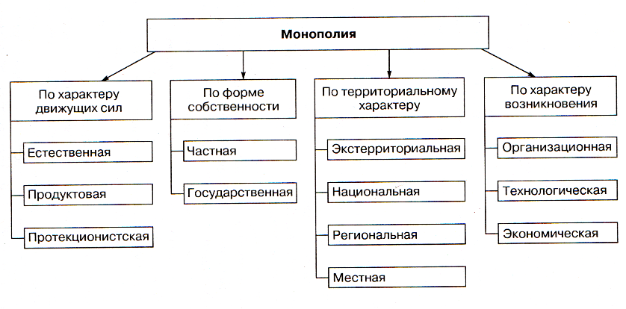

Рис. 1. Классификация различных видов монополий.

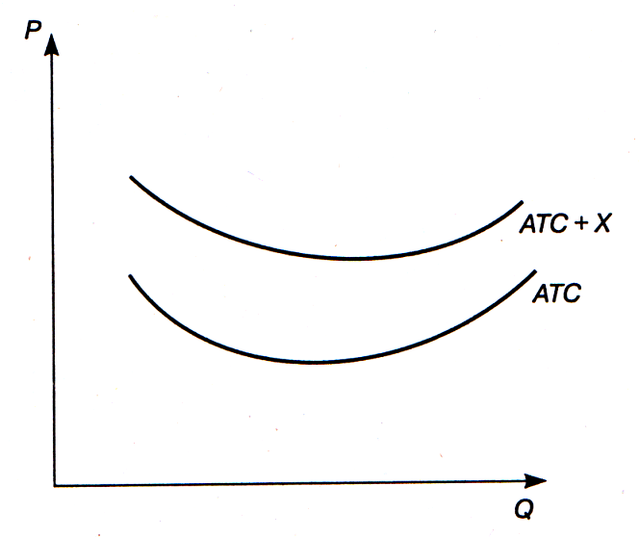

Рис. 2. Издержки в условиях Х-неэффективности.

Приложение 2.

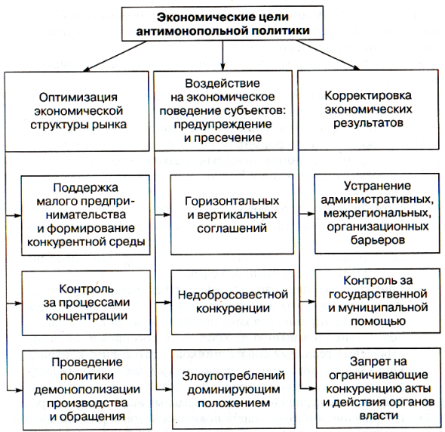

Табл. 1. Экономические цели политики антимонопольного регулирования.

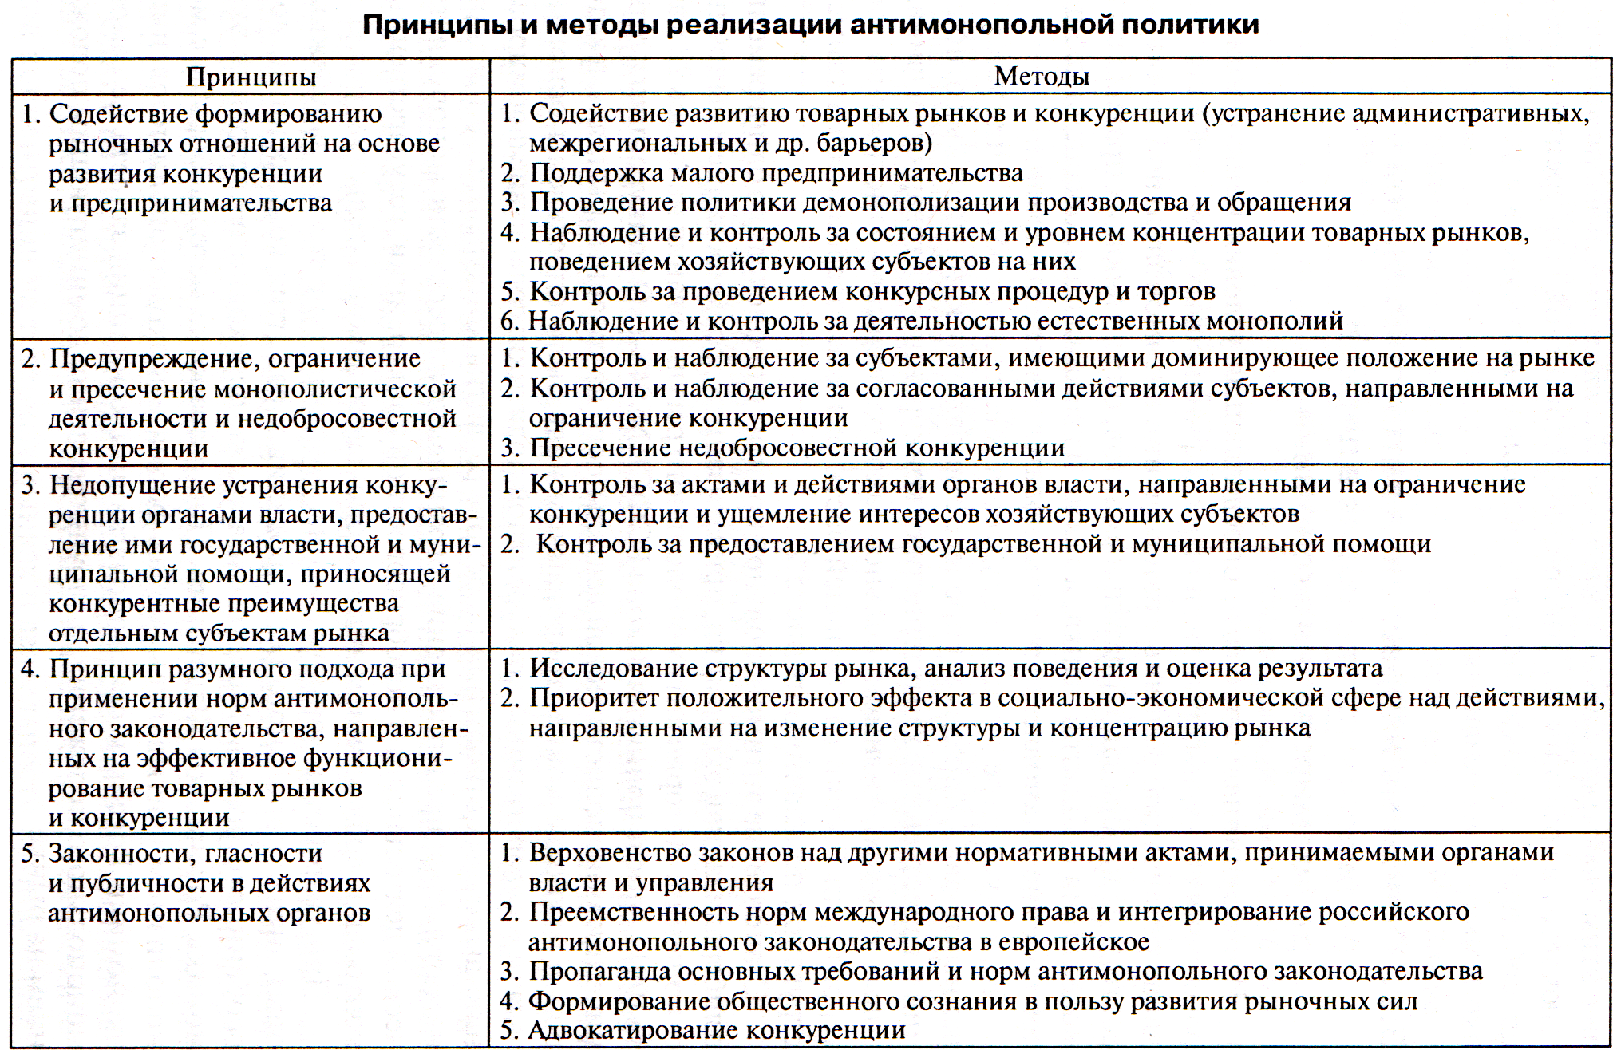

**Табл.2.**

**Приложение 3.**

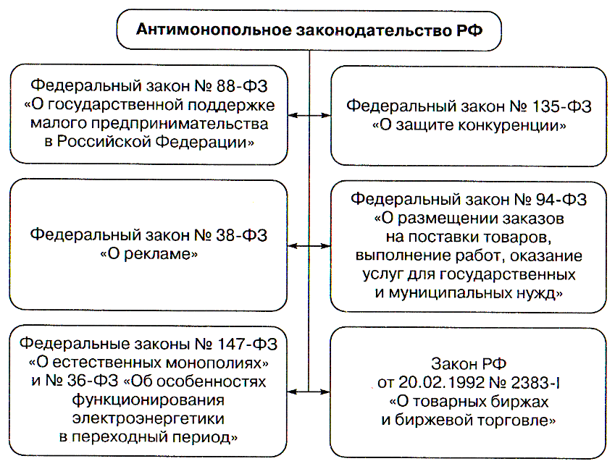

**Табл.3. Структура антимонопольного законодательства РФ по состоянию на 1 января 2005г.**

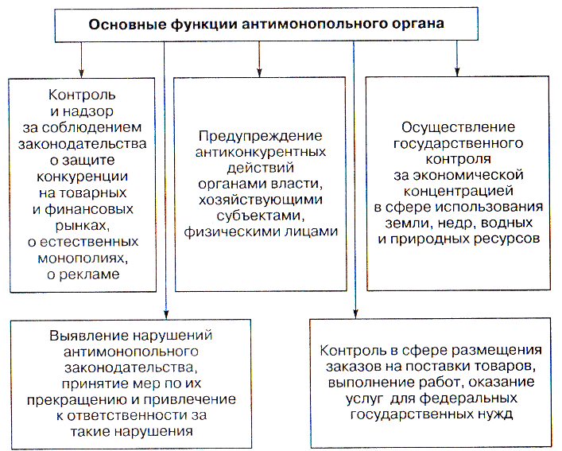

Табл. 4.

1. Микроэкономика. Теория и российская практика: учебник/ кол.авт.; под ред. А.Г. Грязновой, А.Ю. Юданова. Финансовая академия при Правительстве РФ. – 6-е изд., испр. и доп. – М.: КНОРУС. – 2006. С.374
2. Микроэкономика. Теория и российская практика: учебник/ кол.авт.; под ред. А.Г. Грязновой, А.Ю. Юданова. Финансовая академия при Правительстве РФ. – 6-е изд., испр. и доп. – М.: КНОРУС. – 2006. С.375
3. Служба тематических толковых словарей //

   http://www.glossary.ru/cgi-bin/gl_sch2.cgi?RNlkuhwuxuilxytg9!qutqzwlt.o9
4. Князева И.В. Антимонопольная политика в России: учебное пособие. – 2-е изд., перераб. – М.: Омега-Л, 2007. – С.24
5. Микроэкономика. Теория и российская практика: учебник/ кол.авт.; под ред. А.Г. Грязновой, А.Ю. Юданова. Финансовая академия при Правительстве РФ. – 6-е изд., испр. и доп. – М.: КНОРУС. – 2006. С.396
6. Князева И.В. Антимонопольная политика в России: учебное пособие. – 2-е изд., перераб. – М.: Омега-Л, 2007. – С.117
7. Микроэкономика: практический подход (Managerial economics): учебник/ кол.авт.; под ред. проф. А.Г. Грязновой и проф. А.Ю. Юданова. – 3-е изд., стер. – М.: КНОРУС, 2007. – С.348.
8. Микроэкономика: практический подход (Managerial economics): учебник/ кол.авт.; под ред. проф. А.Г. Грязновой и проф. А.Ю. Юданова. – 3-е изд., стер. – М.: КНОРУС, 2007. – С.349.
9. Микроэкономика: практический подход (Managerial economics): учебник/ кол.авт.; под ред. проф. А.Г. Грязновой и проф. А.Ю. Юданова. – 3-е изд., стер. – М.: КНОРУС, 2007. – С.351.
10. Микроэкономика: практический подход (Managerial economics): учебник/ кол.авт.; под ред. проф. А.Г. Грязновой и проф. А.Ю. Юданова. – 3-е изд., стер. – М.: КНОРУС, 2007. – С.352.
11. Микроэкономика: практический подход (Managerial economics): учебник/ кол.авт.; под ред. проф. А.Г. Грязновой и проф. А.Ю. Юданова. – 3-е изд., стер. – М.: КНОРУС, 2007. – С.353.
12. Куторжевский Г.А. Экономика. Основы теории: учебное пособие. – М.:ЗАО изд-во «Экономика», 2004. – С.159
13. Южанов И.А. Десять лет антимонопольным органам. Итоги и перспективы// Материалы Междунар. конфер. «10 лет антимонопольным органам Российской федерации. Итоги и перспективы».- М.: МАП России, 2000. С.11
14. Князева И.В. Антимонопольная политика в России: учебное пособие. – 2-е изд., перераб. – М.: Омега-Л, 2007. – С.117
15. Князева И.В. Антимонопольная политика в России: учебное пособие. – 2-е изд., перераб. – М.: Омега-Л, 2007. – С.182
16. Князева И.В. Антимонопольная политика в России: учебное пособие. – 2-е изд., перераб. – М.: Омега-Л, 2007. – С.184
17. О защите конкуренции: Федеральный закон от 26.07.2006 №135 - ФЗ
18. Князева И.В. Антимонопольная политика в России: учебное пособие. – 2-е изд., перераб. – М.: Омега-Л, 2007. – С.188
19. Указ Президента РФ от 09.03.2004 № 314 «О системе и структуре федеральных ор­ганов исполнительной власти»; постановление Правительства РФ от 07.04.2004 № 189 «Вопросы Федеральной антимонопольной службы».
20. Положение о Федеральной антимонопольной службе, утв. постановлением Правительства РФ от 30.06.2004 № 331.
21. Постановление Правительства РФ от 20.02.2006 № 94 «О Федеральном органе исполнительной власти, уполномоченном на осуществление контроля в сфере размещения заказов на поставки товаров, выполнение работ, оказание услуг для федеральных государственных нужд».
22. Е. Балацкий – Недостатки антимонопольного регулирования //Экономист. – 2003. - №5 – С.48
23. Доклад «О деятельности МАП России в области конкурентной политики в 2002 году». М., 2003.
24. Князева И.В. Антимонопольная политика в России: учебное пособие. – 2-е изд., перераб. – М.: Омега-Л, 2007. – С.444
25. С. Адашев, А. Шастико Модернизация антимонопольной политики в России//Вопросы экономики. – 2005. - №5. – С.116